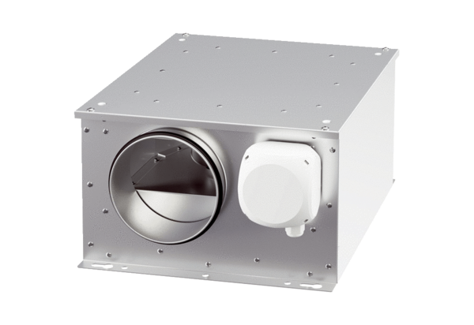Zvučno izolirana ventilacijska kutija ESR 16-3 ECJedinica za pakiranje: 1 komAsortiman: E
Broj artikla: 0080.1001Proizvođač: MAICO

